

DENEY RAPORU

|  |  |
| --- | --- |
| **Deney Adı** | Tranzistorlu Kuvvetlendirici Devreleri |
| **Deneyi Yaptıran Ar. Gör.** | Araş. Gr M .Sait Altuner |
| **Raporu Hazırlayan**  **(İsim / Numara / Bölüm)** | Mustafa Güvenç / 040130003 / Elektronik ve Haberleşme Müh. |
| **Grup Numarası ve**  **Deney Tarihi** | C- 06 14.10.2016 |

|  |  |  |
| --- | --- | --- |
| **Rapor Notu** | **Teslim Edildiği Tarih** | **Teslim Alındığı Tarih** |
|  |  |  |

**TRANZİSTORLU KUVVETLENDİRİCİ DEVRELER**

Girişine bir işaret kaynağı tarafından uygulanan gücü, çıkış uçlarındaki bir yüke kuvvetlendirerek veren devrelere “kuvvetlendirici devreler” denir. Bu deneyde amacımız, tranzistor ile oluşturulan kuvvetlendirici devrelerin genel yapılarının ve çeşitlerinin incelenmesi, buna ek olarak küçük ve büyük işaret analizinin yapılması olarak özetlenebilir.

Tranzistorlarla kuvvetlendirme yapılırken dikkat edilmesi gereken iki önemli husus vardır:

♦ Tranzistorun kuvvetlendirme yapabilmesi için uygun çalışma bölgesinde kutuplanması gerekir, bunun için tranzistor ileri aktif modda kutuplanmalıdır.

♦ Tranzistorun yük direncine aktardığı güç, tranzistorun girişindeki güçten büyük olmalıdır

**Deneyin yapılışı:**

Föyde bulunan şekil 3.4 teki devrenin DC analizi yapılarak aşağıdaki sonuçlara ulaştık.

|  |  |  |
| --- | --- | --- |
|  | Teorik Değerler | Ölçüm sonucu |
| IC | 1 mA | 0,98 mA |
| VC | 6,8 V | 7 V |
| VB | 1,95 V | 1,85 V |
| VE | 1,2 V | 1,2 V |

Ölçüm sonucu elde edilen değerler ile teorik olarak hesaplanan değerler arasında kayda değer bir fark bulunmamaktadır.

**Hata Analizi:**

IC için, (1 – 0,98) / 1 *100 = % 2

VC için, (6,8 – 7) / 6,8 *100 = % 2,94

VB  için, (1,95 – 1,85) / 1,95 * 100 = % 5,12

VE  için hata çıkmamıştır.

**AC Analiz Çalışması:**

Bu çalışmada devreye sinüsoidal bir işaret uygulanarak VO / Vİ  değeri ölçüldü ( C3 köprüleme kapasitesi devreye bağlı) ve osiloskopta görülen VG , VO , VE değerlerinin grafiği aşağıda olduğu gibi çıkmıştır.

VG

90 mV VO / Vİ = -49

Vkırpılma =200 mV

(Simetrik kırpılma yoktur.)

t Tranzistörün karakteristiğinden dolayı kırpılmalar meydana gelebilir. Kırpılma olayı, Vbe nin pozitif büyük değerlerinde Vbe=VBEQ+Vbe toplam ani değeri VBE(SAT) değerini aşması durumunda çıkış geriliminin VCE(SAT) ‘ın altına düşememesi sonucu VCE(SAT) değerinde sabit kalmasıdır.

-90mV

VO

9,8 V

t

-9,8V

VE VE değerinin 0 olmasının nedeni köprüleme kapasitesinin bağlı olmasıdır. Çünkü ac analizde kazanç hesabı yapılırken C3 kapasitesi kısa devre gibi davranır ve RE direnci analize dahil olmaz.Bundan dolayı VE gerilimi 0 olur

**AC Analiz Çalışması 2:**

Bu çalışmada bir önceki devreden farklı olarak yalnızca C3 (köprüleme kapasitesi) devreden çıkartılmıştır. Aynı şekilde girişe sinüsoidal bir dalga uygulanmıştır ve VO / Vİ  değeri ölçülmüş ve osiloskopta görülen VG , VO , VE değerlerinin grafiği aşağıda olduğu gibi çıkmıştır.

VG VO / Vİ = -5,63

90 mV

t

-90 mV

VO

507 mV

t

VE

-507 mV

126 mV

-126 mV

**SONUÇ**

BJT, ileri aktif bölgede kutuplanırsa kuvvetlendirici olarak çalışır. Eğer bu BJT ortak emetörlü bir biçimde kutuplanırsa negatif kazanç sağlar. Bunun gerçek hayatta anlamı ise giriş işareti ile çıkış işareti arasında π radyan (180o) faz farkı bulunmasıdır. Yani girişe bir sinus dalgası verilirse çıkıştan bir cosinus dalgası elde edilir.Faz farkı transistörün iç yapısından kaynaklanmaktadır. Bağlama ve köprüleme kondansatörleri kuvvetlendiricilerde hayati önem taşıyan elemanlardır. Bağlama kondansatörleri DC bileşen yalıtımında kullanılırken, köprüleme kondansatörleri ise AC bileşen yalıtımında kullanılır. Deneyde gördüğümüz üzere eğer emetördeki bir direnci AC olarak yalıtırsak gerilim kazancımız Kv bir hayli fazla olmuştur.

(C3 bağlı değil) VO / Vİ = -5,63

(C3 bağlı) VO / Vİ = -49

**PSPİCE ANALİZİ**

**BJT**

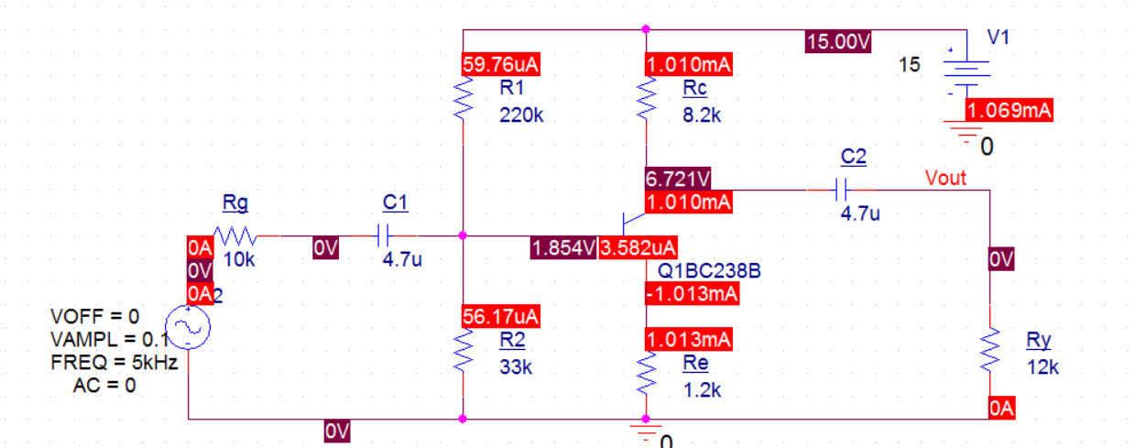

C-3 bağlı değilken

Giriş



Çıkış



Emetör



C3 bağlı iken

Giriş



Çıkış



Emetör

